Міністерство освіти і науки України
Національний університет водного господарства та природокористування

Звіт
з дисципліни
«Електротехніка та комп’ютерна електроніка»
з лабораторної роботи №7

Виконала:
Студентка ННІ АКОТ
Групи ІПЗ-21
Пристопчук Яна
Перевірив:
Рудик А.В.

Варіант №12
Тема: дослідження електричних кіл змінного струму з паралельним з’єднанням елементів.
Мета: вивчення особливостей розрахунку електричних кіл з паралельним з’єднанням елементів. Результатом засвоєння роботи має бути вміння будувати часові і векторні діаграми струмів і напруги в електричному колі з паралельним з’єднанням елементів. Необхідно також зрозуміти й вміти використовувати явище резонансу струмів.
Хід роботи:
- Побудова електричного кола за рис. 7.1.. Встановлення параметрів відповідно до варіанту. Замір напруги й струму, зняття осцилограми напруги, замір кута зсуву фаз між напругами на точках 23 і 24.
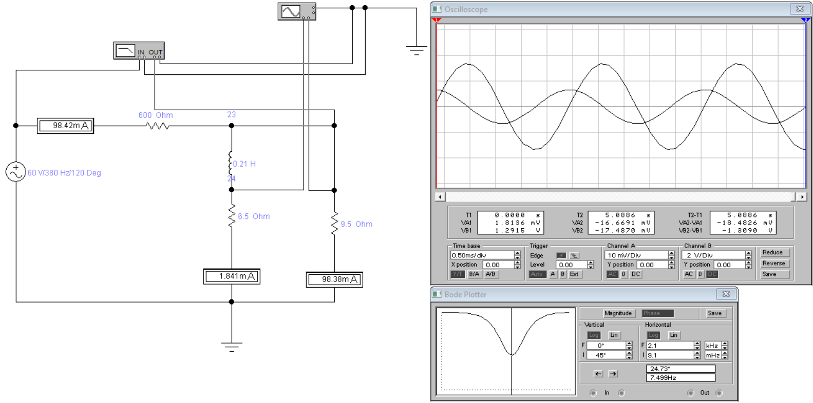

$ω=2πF=2π∙380=2387.6104 \frac{рад}{с}$
$$Z_{L}= ωL=5 013,98 Ом$$
$$Z_{∑}=600+9.5=609.5 Ом$$
$$I_{∑}=I_{R}=\frac{U_{BX}}{Z_{∑}}=\frac{60}{609.5}=0.09844 A$$
$$U_{R}=I_{R}Z_{R}=0.09844∙600=59.064 В$$
$$U_{r_{2}}=U_{{Lr}_{1}}=U_{BX}-U_{R}=0.94 B$$
$$I_{r_{2}}= \frac{U_{r_{2}}}{Z_{r_{2}}}=0.09895 A$$
$$I_{{Lr}_{1}}= \frac{U_{Lr_{1}}}{Z_{Lr_{1}}}=0.00018 A$$
$$U_{r_{1}}=I_{{Lr}_{1}}Z_{r_{1}}=0.0017 B$$
$$U_{L}=I_{{Lr}_{1}}Z_{L}=0.903 B$$

- Повторення попереднього досліду з конденсатором замість котушки індуктивності та замір аналогічних значень.
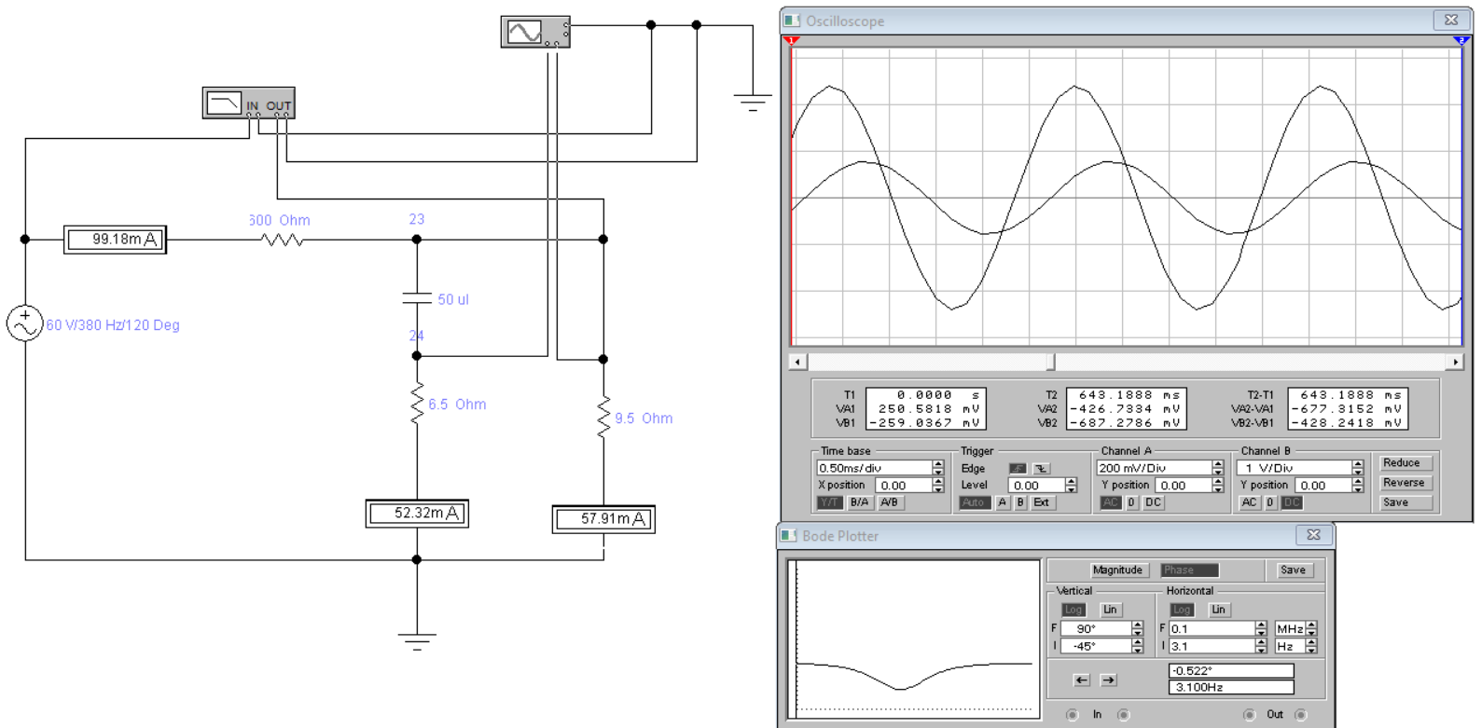

$$ω=2πF=2π∙380=2387.6104 \frac{рад}{с}$$
$$Z_{C}= \frac{1}{ωC}=8.3766 Ом$$
$$Z_{Cr_{2}}=\sqrt{Z_{r_{1}}^{2}+Z_{C}^{2}}=12.666 Ом$$
$$Z_{C{r_{1}r}_{2}}=\frac{Z_{Cr_{1}}Z_{r_{2}}}{\sqrt{{(Z_{r_{1}}+Z_{r_{2}})}^{2}+Z_{C}^{2}}}=6,66259 Ом$$
$$Z_{∑}=606.66 Ом$$
$$I_{∑}=I_{R}=\frac{U_{BX}}{Z_{∑}}=\frac{60}{606.66}=0,0989A$$
$$U_{R}=I_{R}Z_{R}=0,0989∙600=59.34 В$$
$$U_{r_{2}}=U_{{Сr}_{1}}=U_{BX}-U_{R}=0.66 B$$
$$I_{r_{2}}= \frac{U_{r_{2}}}{Z_{r_{2}}}=0.06947 A$$
$$I_{{Сr}_{1}}= \frac{U_{Сr_{1}}}{Z_{Сr_{1}}}=0,0521 A$$
$$U_{r_{1}}=I_{{Сr}_{1}}Z_{r_{1}}=0,33865 B$$
$$U_{С}=I_{{Сr}_{1}}Z_{С}=0.4364 B$$

- Проведення досліду з паралельним з’єднанням конденсатора та котушки індуктивності. Замір напруги і струму у вітках схеми. Зняття осцилограми напруги.

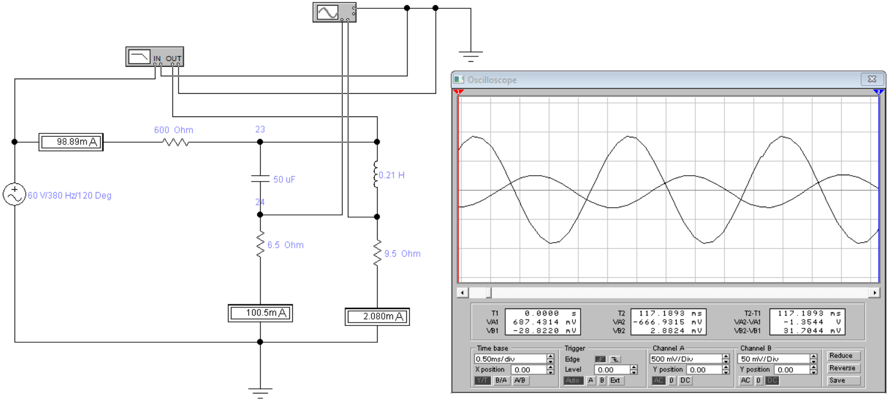

$$ω=2πF=2π∙380=2387.6104 \frac{рад}{с}$$
$$Z_{C}= \frac{1}{ωC}=8.3766 Ом$$
$$Z_{L}= ωL=5 013,98 Ом$$
$$Z_{Cr_{2}}=\sqrt{Z_{r_{1}}^{2}+Z_{C}^{2}}=12.666 Ом$$
$$Z_{Lr_{1}}=5013.98 Ом$$
$$Z_{C{r_{2}Lr}_{2}}=\frac{Z_{Cr_{2}}Z_{Lr_{1}}}{\sqrt{{(Z_{r_{1}}+Z_{r_{2}})}^{2}+{(Z_{C}-Z_{L})}^{2}}}= 12,687Ом$$
$$Z_{∑}=612.687 Ом$$
$$I_{∑}=I_{R}=\frac{U_{BX}}{Z_{∑}}=\frac{60}{612.687}=0,09793 A$$
$$U_{R}=I_{R}Z_{R}=0,09793∙600=58.76 В$$
$$U_{Lr_{1}}=U_{{Сr}_{2}}=U_{BX}-U_{R}=1.24 B$$
$$I_{{Lr}_{1}}= \frac{U_{{Lr}_{1}}}{Z_{{Lr}_{1}}}=0.00025 A$$
$$I_{{Сr}_{2}}= \frac{U_{Сr_{2}}}{Z_{Сr_{2}}}=0,09789 A$$
$$U_{r_{1}}=I_{{Lr}_{1}}Z_{r_{1}}=0,0017 B$$
$$U_{L}=I_{{Lr}_{1}}Z_{L}=1.253 B$$
$$U_{r_{2}}=I_{{Cr}_{2}}Z_{r_{2}}=0,93 B$$
$$U_{С}=I_{{Сr}_{2}}Z_{С}=0.82 B$$

- Пошук частоти джерела, потрібної для резонансу струмів у колі.

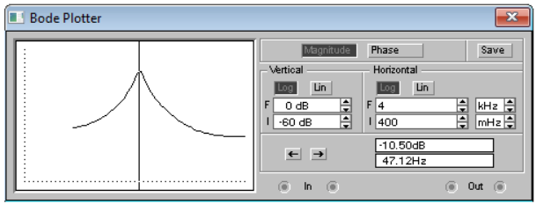
$$ƒ_{рез}=47.12 Гц$$

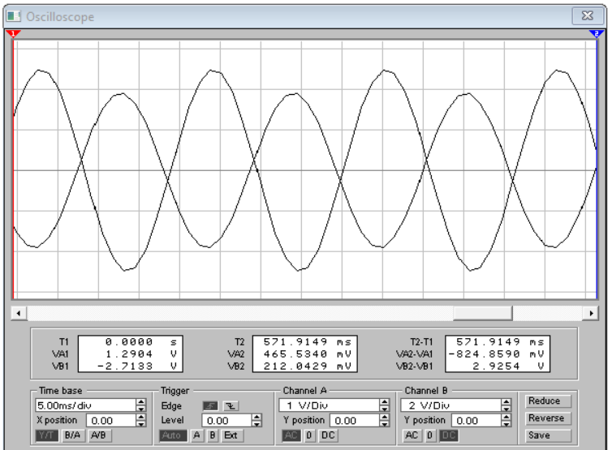
$$ω=2πF=296.064\frac{рад}{с}$$
$$Z_{С}=\frac{1}{ωС} =67.553 Ом$$
$$Z_{L}=ωL=621.734 Ом$$
$$Z_{{Cr}_{2}}=\sqrt{{Z_{r}}_{2}^{2}+{Z_{C}}^{2}}=68,2177 Ом$$
$$Z_{{Lr}_{1}}=\sqrt{{Z_{r}}_{1}^{2}+{Z_{L}}^{2}}=621,768 Ом$$
$$Z_{Cr_{2}Lr_{2}}=\frac{Z_{Cr_{2}}{Z_{Lr}}_{1}}{\sqrt{{\left({Z_{r}}_{1}+{Z_{r}}_{2}\right)}^{2}+{{(Z}_{C}-Z_{L})}^{2}}}=76,5055 Ом$$
$$Z_{Σ}=676.5 Ом$$
$$I_{Σ}=I_{R}=\frac{U_{вх}}{Z_{Σ}}=\frac{60}{676.5}=0,0887 А$$
$$U_{R}=I_{R}Z_{R}=53.22 В$$
$$U_{Lr_{1}}=U_{Cr_{2}}=U_{вх}-U_{R}=6.78 В$$
$$I_{Lr_{1}}=\frac{U_{Lr_{1}}}{{Z_{Lr}}_{1}}=0,0109 А$$
$$I_{Cr_{2}}=\frac{U_{Cr_{2}}}{{Z_{Cr}}_{2}}=0,0993 А$$
$$U_{r_{1}}=I_{Lr_{1}}Z_{r_{1}}=0,0708 В$$
$$U_{L}=I_{Lr_{1}}Z_{L}=6,7769 В$$
$$U_{r_{2}}=I_{Cr_{2}}Z_{r_{2}}=0,9434 В$$
$$U_{C}=I_{Cr_{2}}Z_{C}=6,708 В$$

- Встановлення однакових активних опорів у вітках схеми, визначення залежності величини струмів у вітках резонансного контуру від величини активних опорів.

Табл.1. Залежність струму у вітках від активного опору при резонансній частоті
Активний опір, Ом | Струм у вітці з конденсатором, mА | Струм у вітці з котушкою індуктивності, mА
1 | 606.9 | 590.9
10 | 204.4 | 203.4
20 | 117.5 | 125.2
50 | 62.22 | 78.26

- Збільшення величини індуктивності котушки в 10 разів. Повторення досліду за п.4.

Табл.2. Залежність струму у вітках від активного опору при збільшеній індуктивності
Активний опір, Ом | Струм у вітці з конденсатором, mА | Струм у вітці з котушкою індуктивності, mА
1 | 104 | 56.13
10 | 101.60 | 52.02
20 | 100.20 | 44.80
50 | 96.89 | 12.50

- Проведення досліду, аналогічного до п.3, з заміною джерела напруги на джерело струму.
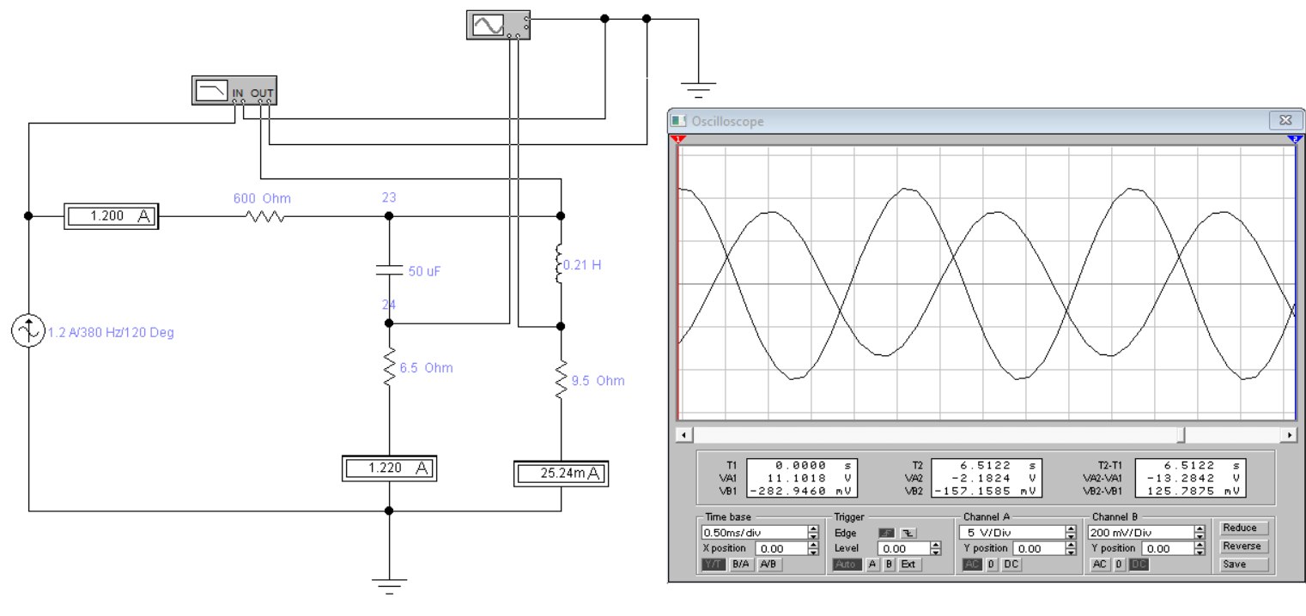
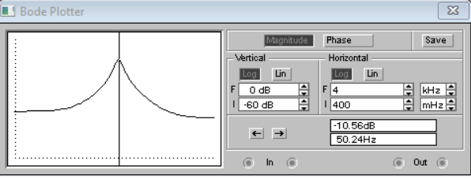 $f_{рез}=50.24 Гц$
Осцилограма напруг за резонансної частоти:
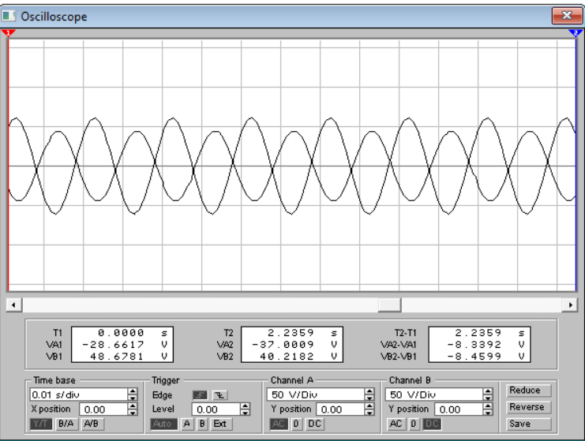
Висновок: в ході цієї лабораторної роботи я дізналась про особливості обрахунку електричних кіл з паралельним з’єднанням елементів. Здобула вміння будувати діаграми струму і напруги з в електричному колі змінного струму з паралельним з’єднанням пасивних та активних елементів. Також дізналася про особливості резонансу напруг при паралельному з’єднанні. Резонанс – режим роботи електричного кола при паралельному з’єднанні котушки та конденсатора, який характеризується рівністю відповідних струмів. Також я переконалась, що при збільшенні активного опору струм на котушці/конденсаторі спадає, та що при збільшенні індуктивності котушки струм на котушці/конденсаторі пропорційно зменшується.

